安全知识培训与考试使用手册
(学生版)

一、登录系统
学生可以通过http:// 202.112.159.164/web_jiaoda/,用户名和密码默认为自己的学号
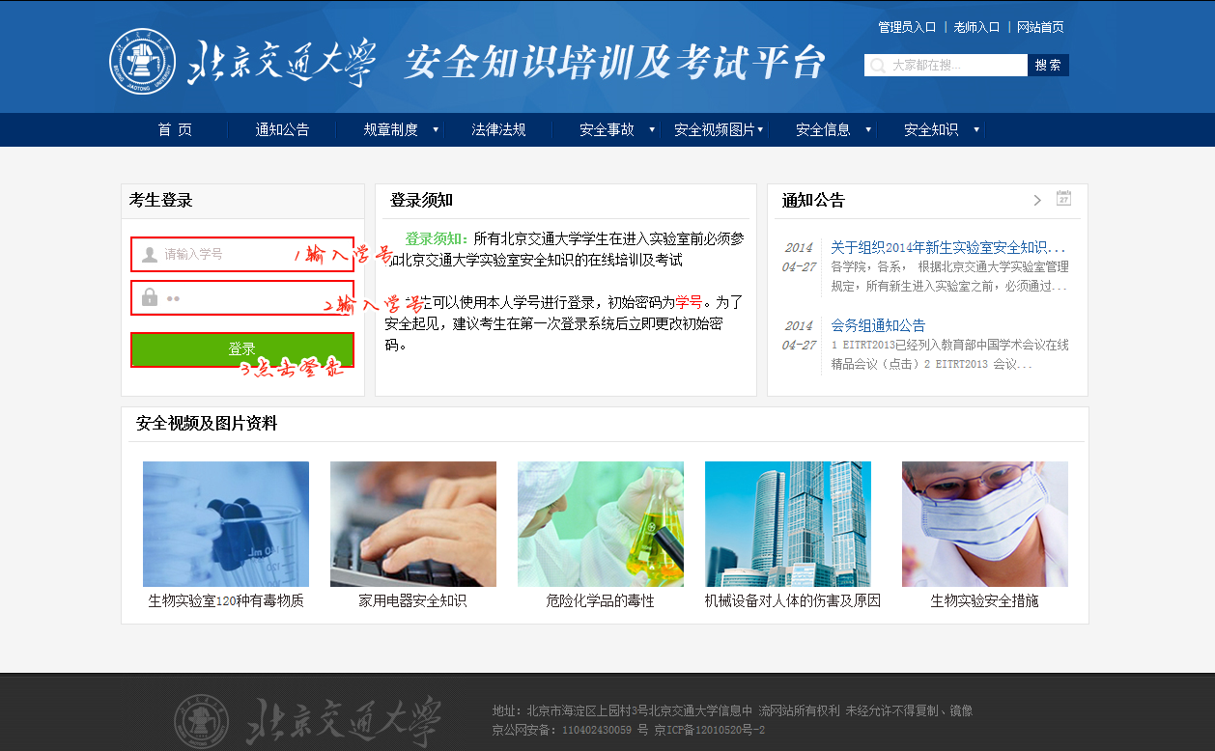
图1.1
登录后显示效果如下
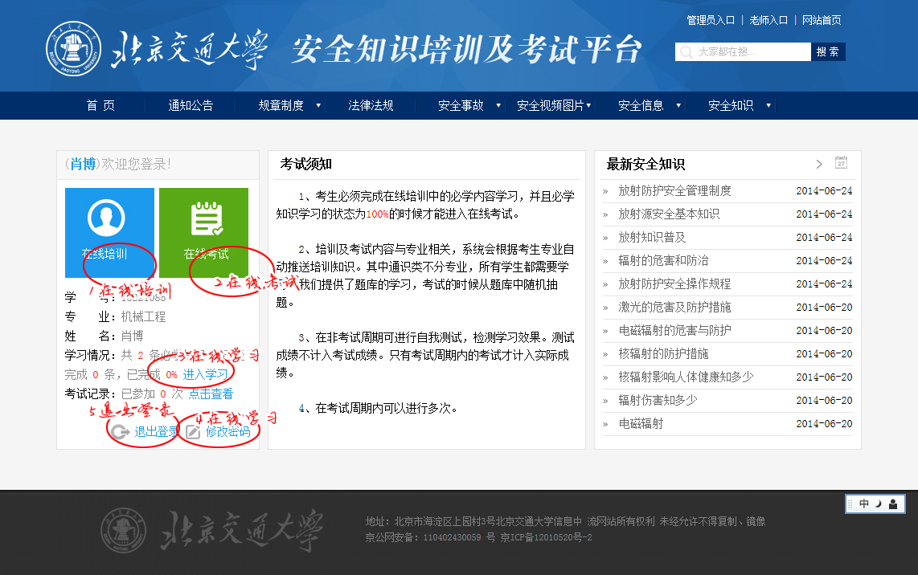
图1.2
- 在线培训：进入考试之前，要先经过培训。
- 在线考试：考生必须完成在线培训中的必学内容学习，并且必学知识学习的状态为100%的时候才能进入在线考试。
- 在线学习：此处显示的为你的必学知识状态，只有状态为100%的时候才有资格参加考试
- 修改密码：登录后为了帐号的安全，请修改自己的密码
- 退出登录：学习完可以点击退出登录完成学习

二、在线培训
图1.2第一步进入在线培训页面界面如下
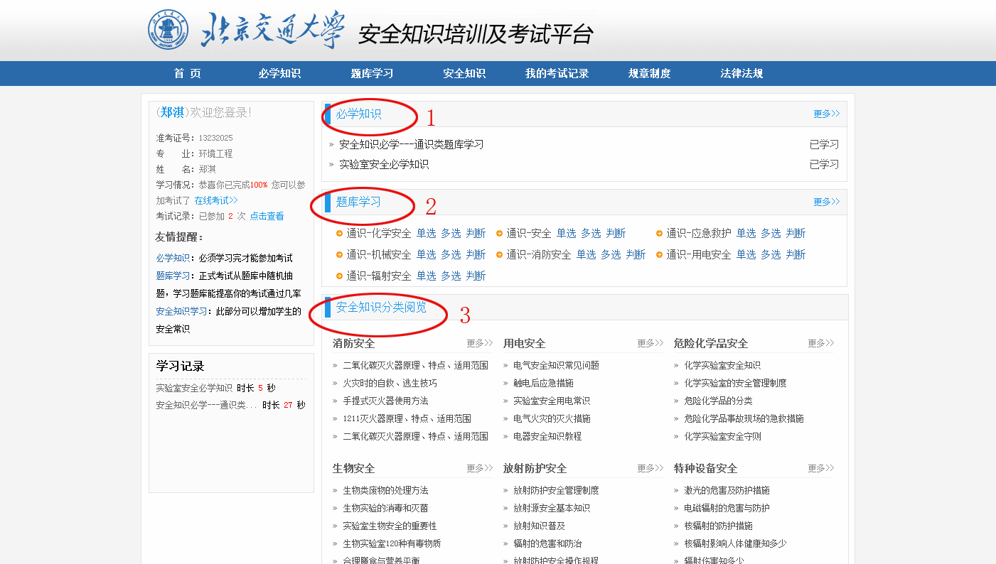

必学知识：只有所有的必须知识学完才能才加考试（状态为已学习），点击在线学习内容界面如下：
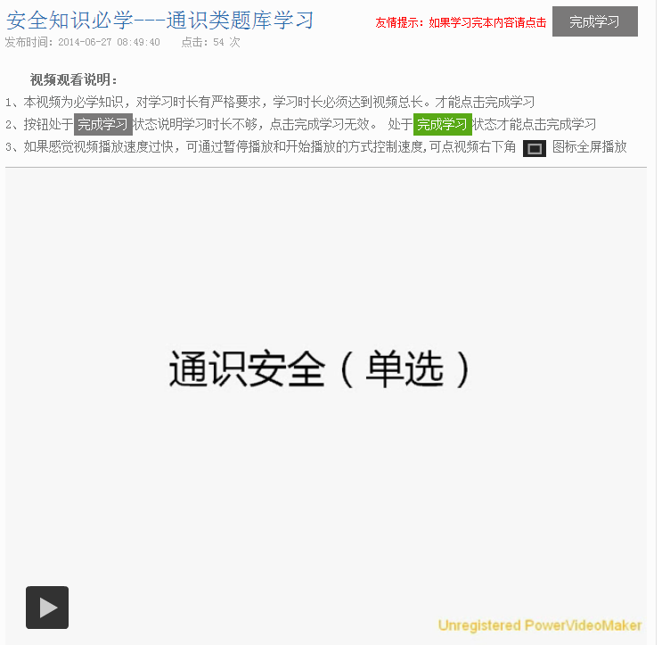

题库学习：正式考试从题库中随机抽题，学习题库能提高你的考试通过几率

3安全知识学习：此部分可以增加学生的安全常识

三、在线考试
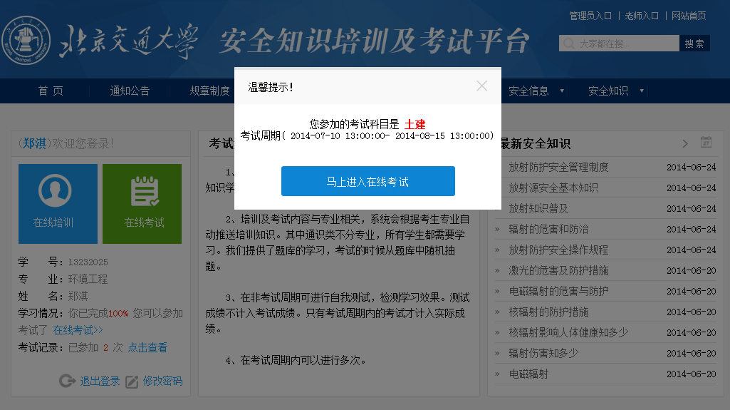
a在非考试周期期间点击在线考试会显示的是测验的科目，测验不计入实际考试成绩，如果在考试周期内会提示考试科目，点击即可进入在线考试。
在线考试界面如下
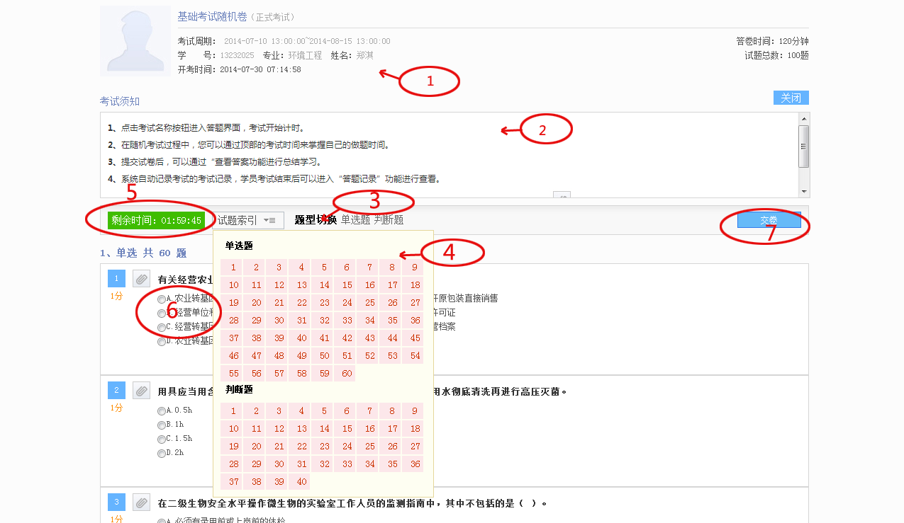
1、考试基本信息区域：显示考试的基本信息和考试的信息
2、考试须知：答题前请认真阅读考试须知，以免答题时操作失误，看完可关闭
3、提醒切换：答题的时候可以快速的切换题库类型
4、试题索引：鼠标滑过可以很清晰的看到那些题答，那些题未做答，红色代表未做，绿色代表已做！
5、答题的剩余时间：答题是请注意剩余时间，合理安排答题时间，时间到后会自动交卷。
6、具体答题区域，鼠标点击操作即可
7、交卷，答题完成后请点击交卷按钮，点击交卷时候会对整体答题状况进行统计，确认统计结果。
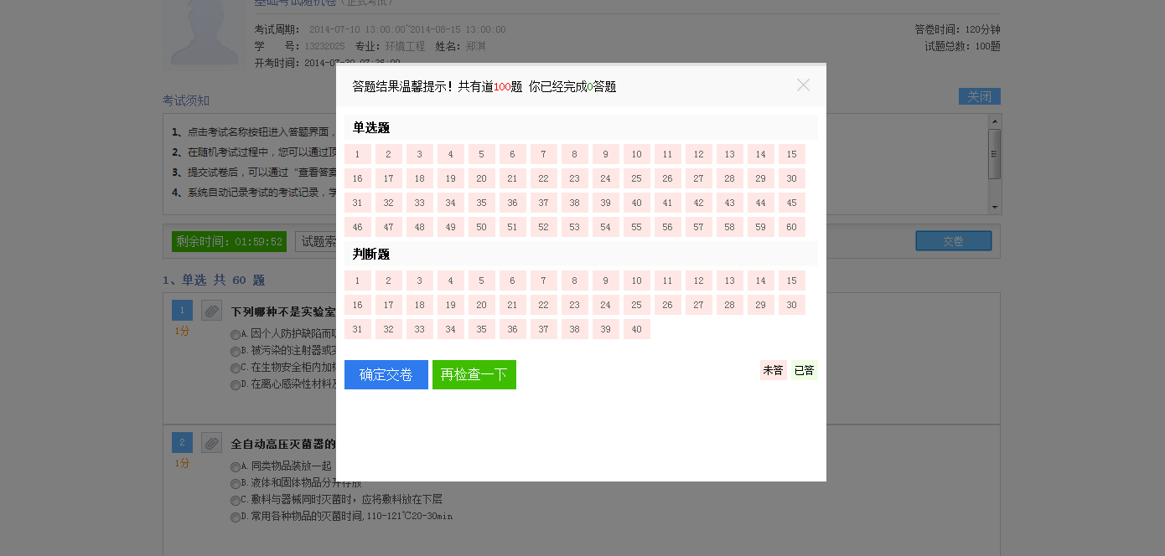
b、考试成绩单以及记录查询
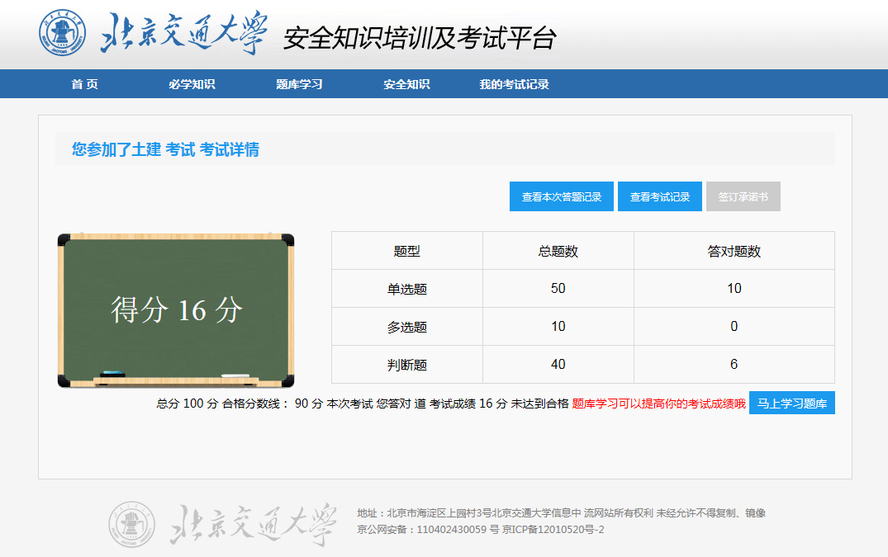
点击交卷后会看到本次考试的成绩，如果成绩合格的话你可以点击签订承诺书进行安全实验室准入的承诺，只有考试通过并且签订完承诺书才有有资格进入实验室进行试验
